 | 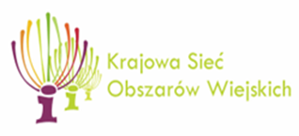 |  | 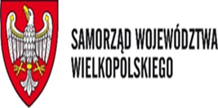 | 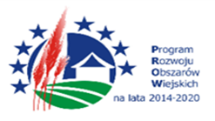
„Europejski Fundusz Rolny na rzecz Rozwoju Obszarów Wiejskich: Europa inwestująca w obszary wiejskie”.
Projekt opracowany przez Centrum Doradztwa Rolniczego w Brwinowie Oddział w Poznaniu.
Projekt współfinansowany ze środków Unii Europejskiej w ramach Planu Działania Krajowej Sieci Obszarów Wiejskich Programu Rozwoju Obszarów Wiejskich na lata 2014-2020. Instytucja Zarządzająca Programem Rozwoju Obszarów Wiejskich na lata 2014-2020 - Minister Rolnictwa i Rozwoju Wsi
 |  | Zał. Nr 1. do protokołu z posiedzenia komisji konkursowej Konkursu naukowego wiedzy o OZE dla uczniów szkół rolniczych i leśnych z woj. wielkopolskiego
 | Zajęte miejsce |  | Wynik 1-20 | Imię i nazwisko | Nawa szkoły
 | 1 |  | 19,17 | Walter Hunter | ZSP Golęcin Poznań
 | 2 |  | 19,17 | Oleksandr Poltavets | ZSP Golęcin Poznań
 | 3 |  | 19,00 | Gracjan Kwiatkowski | ZSP Golęcin Poznań
 | 4 |  | 19,00 | Jakub Kaczmarek | ZSP Golęcin Poznań
 | 5 |  | 17,83 | Kacper Kaliszak | ZSR CKP w Kaczkach Średnich
 | 6 |  | 17,83 | Patryk Ziętowski | ZSP Golęcin Poznań
 | 7 |  | 17,67 | Szymon Choinka | ZSR CKP Kaczki Średnie
 | 8 |  | 17,67 | Dawid Tolinski | ZSP Golęcin Poznań
 | 9 |  | 17,50 | Piotr Schmidt | ZSP Golęcin Poznań
 | 10 |  | 17,50 | Aleksander Nowakowski | ZSP Golęcin Poznań
 | Ilość pkt. Suma |  | 182,33 | 146,83 | Zespół Szkół Przyrodniczych w Poznaniu Golęcińska 9

